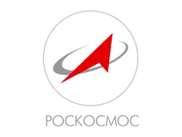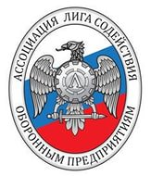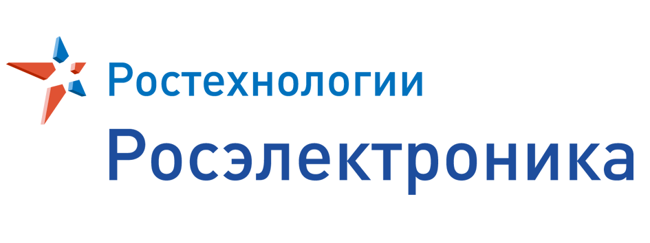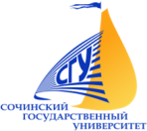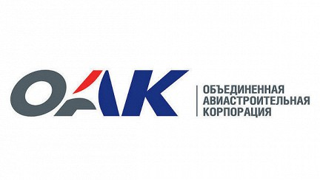

ФГБОУ ВО «Сочинский государственный университет»
приглашает Вас к участию
в Многопрофильной инженерной олимпиаде «Звезда»
(№ 39 в Перечне олимпиад школьников Министерства образования и науки Российской Федерации на 2016/2017 учебный год)
___________________________________________________________________________________________
- Русский язык – с 6 по 11 класс (20 ноября 2016 г.)

- История – с 6 по 11 класс (4 декабря 2016 г.)

- Естественные науки (математика и физика) с 6 по 11 класс
(11 декабря 2016 г.)

Дорогой друг!

Воспользуйся возможностью участия в Олимпиаде «Звезда»

и у тебя появятся дополнительные преимущества

при поступлении в университет!

- Победители и призеры Многопрофильной инженерной олимпиады «Звезда», поступающие по программам бакалавриата и специалитета, соответствующим профилям олимпиады, принимаются без вступительных испытаний.

- Победители и призеры олимпиады «Звезда» получают наивысший результат (100 баллов) по общеобразовательному вступительному испытанию, соответствующему профилю олимпиады.

- При приеме на обучение в СГУ участникам Олимпиады начисляется 5 баллов в качестве учета индивидуальных достижений поступающих.

- Диплом победителя, призера и сертификат участника Многопрофильной инженерной олимпиады «Звезда» действителен в течение 4 лет.

Дополнительная информация: в образовательном учреждении по месту учебы и на официальном сайте СГУ: www.sutr.ru в разделе «Звезда»

